Archivní číslo vzorku | 7978
Odběrové číslo vzorku | 8
Pořadové číslo karty vzorku v databázi | 852
Místo
Objekt | Tapety, res. Bahník Lušková
Místo odběru popis | Vzorek Archiv. číslo Popis  Vz. č. 1 7972 lak na zlatolesklé vrstvě  Vz. č. 3 7973 barevná vrstva  Vz. č. 4 7974 zelená barva  Vz. č. 5 7975 hnědá barva  Vz. č. 6 7976 výplň barva lak hnědá  Vz. č. 7 7977 tapeta přízemí - barevná vrstva  Vz. č. 8 7978 tapeta přízemí - lak
Místo odběru foto
Typ díla
Typ podložky (v případě vzorků povrchových úprav / barevných vrstev)
Datace objektu
Zpracovatel analýzy | Hurtová Alena
Datum zpracování zprávy k analýze | 9. 11. 2015
Číslo příslušné zprávy v databázi zpráv | 2015_28

Výsledky analýzy
Vzorek č. 8 (7978)
Tapeta přízemí - lak

Optická mikroskopie
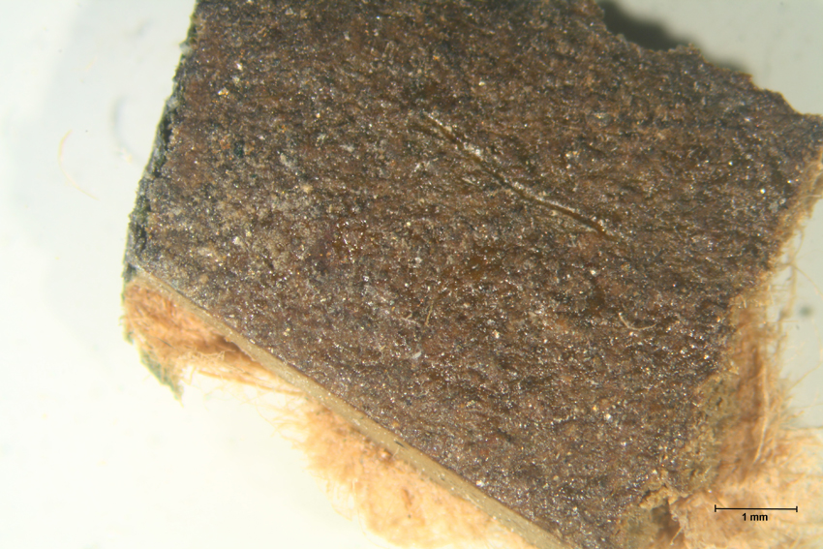
Bílé dopadající světlo
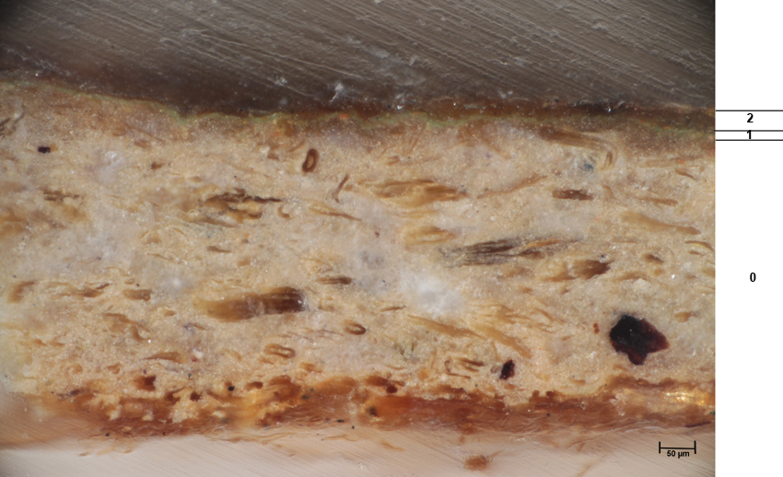
Bílé dopadající světlo
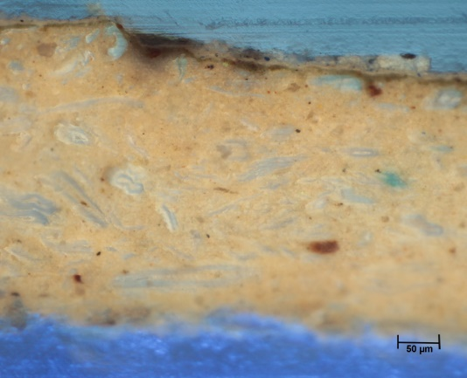  UV dopadající světlo | 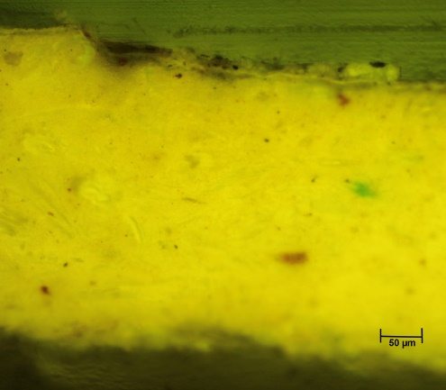  Modré dopadající světlo

0 | Popis vrstvy  Podkladová vrstva tvořené vlákny papíru.
1 | Popis vrstvy  Světle zelená vrstva s bílými, žlutými modrými a červenými zrny.
2 | Popis vrstvy  Hnědá transparentní vrstva.

Závěr

Vzorek č. 1 (7972) byl tvořen čtyřmi vrstvami: béžovou vrstvou obsahující nejspíše zinkovou bělobu, zlatolesklou vrstvou a dvěma transparentními vrstvami.

Vzorek č. 3 (7973) byl tvořen čtyřmi vrstvami: podkladovou vrstvou papíru, béžovou vrstvou obsahující nejspíše zinkovou bělobu, zlatolesklou vrstvou a transparentní vrstvou.

Vzorek č. 4 (7974) byl tvořen osmi vrstvami: podkladovou vrstvou papíru, béžovou vrstvou obsahující nejspíše zinkovou bělobu, tenčí zelenožlutou vrstvou také nejspíše obsahující zinkovou bělobu, zlatolesklou vrstvou a čtyřmi transparentními vrstvami.

Vzorek č. 5 (7975) byl tvořen pěti vrstvami: podkladovou vrstvou papíru, béžovou vrstvou obsahující nejspíše zinkovou bělobu a třemi transparentními vrstvami.

Vzorek č. 6 (7976) byl tvořen pěti vrstvami: podkladovou vrstvou papíru, béžovou vrstvou obsahující nejspíše zinkovou bělobu a třemi transparentními vrstvami.

Vzorek č. 7 (7977) byl tvořen čtyřmi vrstvami: podkladovou vrstvou papíru, světle zelenou vrstvou, transparentní vrstvou a transparentní vrstvou s modrými zrny.

Vzorek č. 8 (7978) byl tvořen třemi vrstvami: podkladovou vrstvou papíru, světle zelenou vrstvou a transparentní vrstvou.

Z infračervené spektroskopie vzorků (7972-7976) vyplynulo, že povrchy vzorků měly velmi podobné složení, jednalo se nejspíše o směsi oleje, pryskyřice a nelze vyloučit přítomnost syntetického polymeru na bázi akrylátů nebo acetátů.

Fotodokumentace analýzy

